Día de las américas

- Aprende la canción.

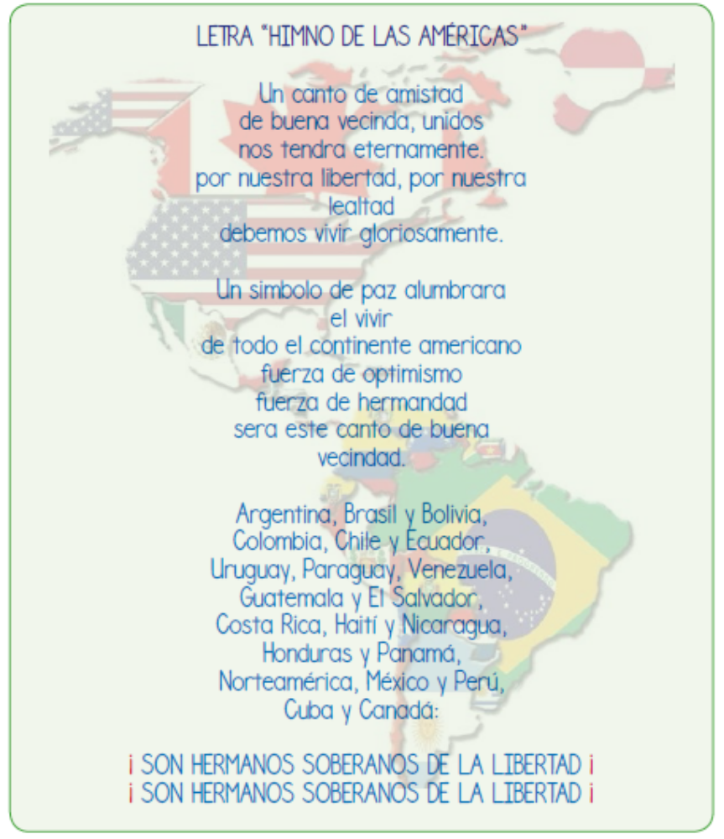

Día de las Américas
- Pega lentejuelas en el marco de la figura.

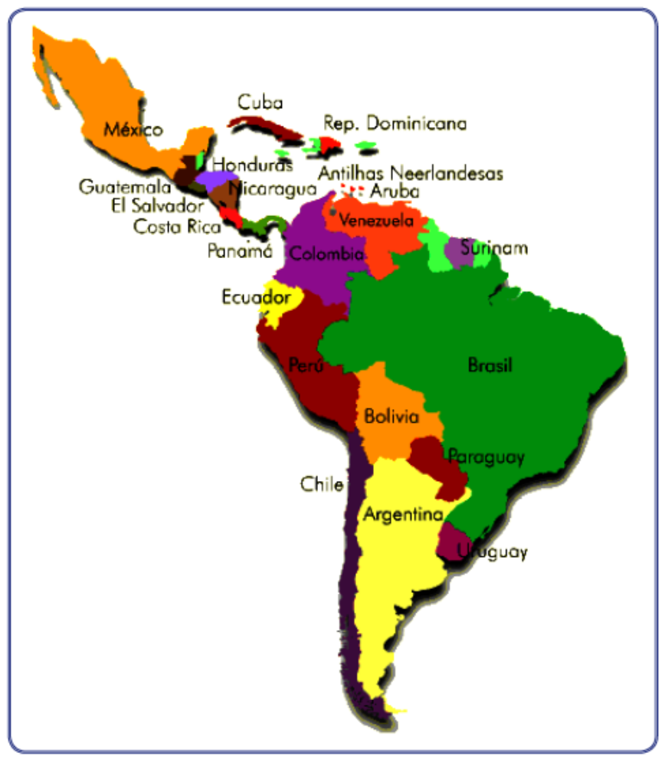

Banderas Américas


